

**小一小一·未来可期**

• **DAILY LIFEmmexport1594010006013**

**//2022/11/3**

//阶段课程《我喜欢》

”

** 01 来园情况 **

1.**来园人数**：今日来园幼儿17人，多多、柠檬、越越、果果、彤彤、闹闹、小葡萄、满满、当当、淇淇、晴朗请假，希望请假的宝宝早日恢复健康，老师在幼儿园等着大家哟！

2.**来园自理**：今天来园的宝贝们越来越能干啦！不仅自己的物品放放好，有时候还很热心的帮助其他宝贝呢！

3.**早点情况**：所有宝宝都吃了饼干，喝了牛奶。几乎所有宝宝在阿姨的辅助下都会倒牛奶啦！

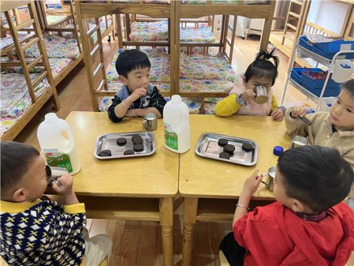 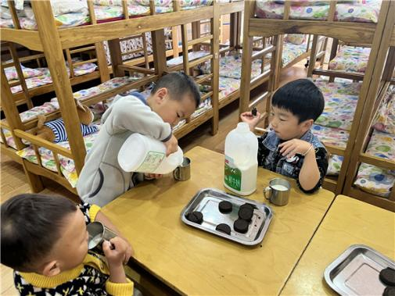

** 02 区域活动 **

|  |  |  |
| --- | --- | --- |
| QQ图片20221014192112D:\幼儿园\西阆苑小一班（2022.9—2023.6\上学期\今日动态\照片\IMG_4179.JPGIMG_4179 | D:\幼儿园\西阆苑小一班（2022.9—2023.6\上学期\今日动态\照片\IMG_4180.JPGIMG_4180 | D:\幼儿园\西阆苑小一班（2022.9—2023.6\上学期\今日动态\照片\IMG_4188.JPGIMG_4188 |
| 今天娃娃家来得都是男宝宝哦！大家烧菜、切菜、照顾宝宝玩得不亦乐乎。 | 今天三位宝宝来到了建构区，学习了架高的建构模式。朵朵和橦橦还尝试着一起合作。 | 满满和猪猪在美工区画画，看看，她们用蜡笔画了漂亮的彩虹呢！ |

mmexport1590938236088 03 综合：介绍区域玩具mmexport1590938236088

今天我们在益智区投放了三个游戏活动，我们一起来看一看，到底怎么玩吧！投放了《过生日》的操作玩具，孩子们可以给小猪、小熊换衣服、裤子和鞋子进行搭配哦！

还投放了《小刺猬》的游戏，我将小刺猬的小刺一个一个插在小刺猬的背上就可以啦！

**mmexport1590938236088 04 户外活动 mmexport1590938236088**

今天我们玩攀爬架啦！我们排着队，往前爬

|  |  |  |
| --- | --- | --- |
| QQ图片20221014192112D:\幼儿园\西阆苑小一班（2022.9—2023.6\上学期\今日动态\照片\IMG_4191.JPGIMG_4191 | D:\幼儿园\西阆苑小一班（2022.9—2023.6\上学期\今日动态\照片\IMG_4193.JPGIMG_4193 | D:\幼儿园\西阆苑小一班（2022.9—2023.6\上学期\今日动态\照片\IMG_4194.JPGIMG_4194 |
| 我很勇敢，能自己爬哦！ | 朵朵有点害怕，不敢往前。 | 我们一个接着一个，不推不挤。 |
| D:\幼儿园\西阆苑小一班（2022.9—2023.6\上学期\今日动态\照片\IMG_4195.JPGIMG_4195 | D:\幼儿园\西阆苑小一班（2022.9—2023.6\上学期\今日动态\照片\IMG_4196.JPGIMG_4196 | D:\幼儿园\西阆苑小一班（2022.9—2023.6\上学期\今日动态\照片\IMG_4197.JPGIMG_4197 |
| 我到头啦，小脚要并拢，才能滑下来哦！ | 呼呼，我滑下来啦，真好玩！ | 男宝宝们的攀爬架有点高，不过我不怕，我们一个一个像小蚂蚁一样爬呀爬！ |

**mmexport1590938236088 05 生活活动 mmexport1590938236088**

**1.午餐时光**

中午吃的是猪肝、青菜炒香菇，银鱼鸡蛋羹。今天星星、露露、橦橦等几位小朋友饭菜都吃完啦，真棒！其他小朋友要加油啊！

**2.午睡情况**

**今天几乎所有宝宝在12:50点之前都睡着啦！很棒哦~。**

** 06 温馨提示 **

★1.最近天气降温，请大家呵护好孩子哦，注意体征。

★2.核酸结果和每日健康上报表记得填写哦~

★3.最近生病请假的宝宝比较多，希望在家能积极治疗，好好休息，早日来园哦！

**—END—**

**mmexport1591077507835**在一起的点滴都值得记录